新版科研管理信息系统基本业务流程

请使用IE8浏览器（或基于IE内核研发的浏览器的兼容模式），在地址栏中输入：http://kjc.hit.edu.cn在登录窗口处选择“办公”后登录
一、用户激活：
1. 科研人员：
使用学校职工唯一号（8位数字）号作为登录名及首次登录密码（注意登录成功后改变密码），要完善个人资料信息。【人事同步信息】区域字段是从人事系统中同步过来的数据，如信息有误，请到学校人事系统中进行修改。基本信息完善后请学院管理人员进行信息审核。
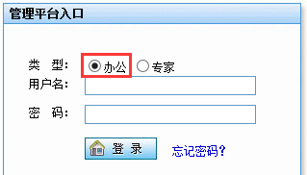

2.管理人员：
完善个人信息后，电话联系系统管理员（86418144）进行权限分配后进行管理操作。
二、项目申报及合同审核（入账合同）：
1. 民品横向项目合同录入
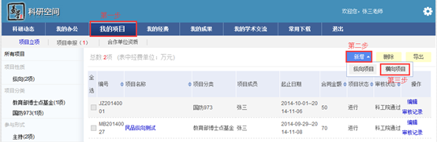
进入科研空间，选择我的项目，点选新增中的横向项目；
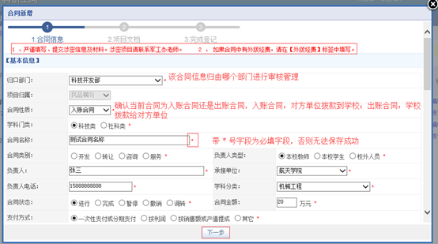
填写合同信息，切忌填写涉密信息。
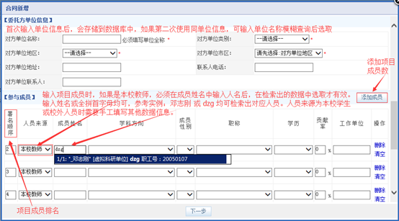
首次输入单位信息后会存储到数据库中，如果第二次使用同单位信息，可以输入单位名称模糊查询后选取。
项目成员信息需要依据项目成员排名顺序由项目负责人填写，成员条目不足时点击右上方添加成员添加。
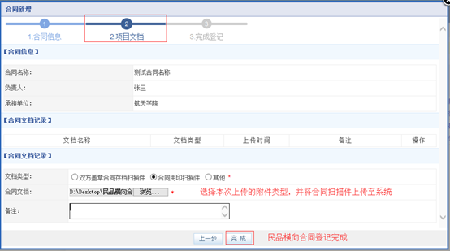
选择上传附件类型后进行附件上传后完成合同登记
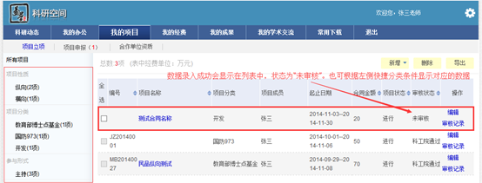
2. 民品（横向）项目合同审核流程
完成登记合同可在“我的项目”列表中显示，右侧审核状态为合同审核情况。各审核部门以1个工作日为审核期限，具体审核通过（如未通过则根据相应管理人员要求修改后再次提交直至审核通过）过程状态显示如下：
显示状态 | 待介入处理部门 | 实施 | 联系方式
未审核 | 院系科研管理 | 科研院长/秘书 | 各自院（系）办
院系通过 | 法律事务室（审阅上传合同件） | 业务管理员 | 0451-86414118
法律事务室通过 | 科工院科技开发部 | 业务管理员
科工院通过 | 科工院科研项目过程服务管理办公室用印实施（2H栋535室） | 印鉴管理员 | 0451-86418144
未归档 | 科工院科技开发部进行合同归档终审 | 业务管理员
3. 军品横向项目合同录入及审核流程
参考民品横向项目录入流程在科研管理信息系统中进行在线合同登记，请用户务必严格遵守国家安全保密法律、法规，严禁录入涉密信息，并对所提供信息和佐证材料的真实性、准确性和完整性负责，不得存在任何虚假记载或误导性陈述。
在线完成登记后，携带合同文本到科工院（科学园2H栋522室）进行合同线下审核（合同审核通过后科研管理信息系统会自动生成合同编号，该编号将作为合同的唯一代码），审核通过后方可进行现场用印。
涉密合同还需同时提交：《哈尔滨工业大学涉密科研项目登记表》、《哈尔滨工业大学涉密科研项目涉密事项一览表》、《涉密科研项目定密审批表》，以上文件可登陆哈尔滨工业大学保密处网站在“相关下载”栏目下载，网址如下：http://bmc.hit.edu.cn/news/sub_xgxz.asp?cataid=A0047。

三、经费认领
1. 认领申请
科研人员在“我的经费”下选择经费认领，在列表中选取需要认领的经费（可跟据所设条件检索缩小列表范围），点击右侧认领，进入认领新增，填写所需信息后待审。
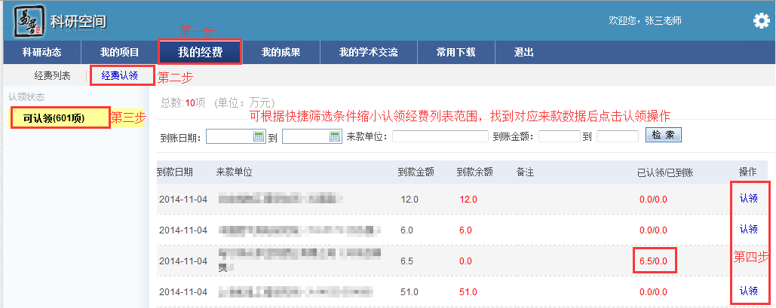

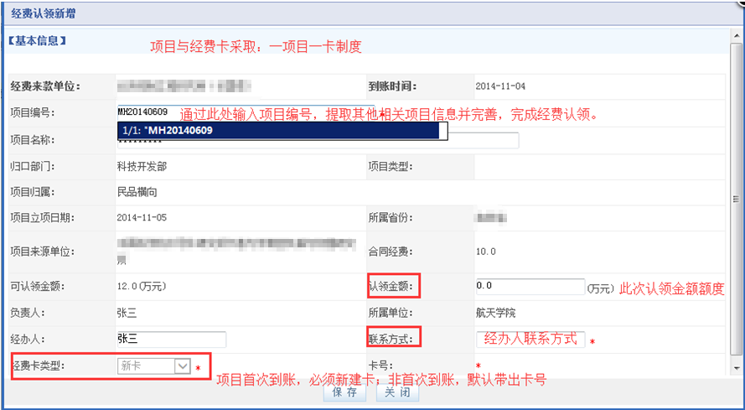

2. 认领审核
由科工院项目过程服务管理办公室经费管理员进行审核，通过后显示到科研人员的到账列表。
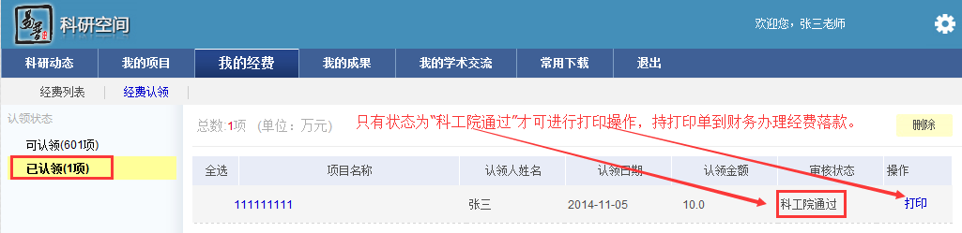
如未通过则根据需要修改后再次提交直至审核通过。

